**学习大纲**：

* 如何使自动化操作识别应用程序的不同状态
* 如何使用Highlight活动
* 如果在Citrix环境下打开某个应用程序

**1. 识别应用程序的状态**

对于基于图片的自动化，一个很容易被忽略的问题是，如何让程序知道在什么时候执行某个操作。比如等待某个应用程序或网页加载完成，或是等待某个进程结束。我们需要让UiPath知道应用程序的状态，以判断是否可以进行下一步操作。

**实例：**在Citrix环境下，打开SAP的主页并登陆账号。

**分析：**在本地电脑上可以直接使用录制工具，因为UiPath会等待元素加载完成才与之互动。但是Citirx环境相当于一张图片，UiPath无法直接访问Citrix上的各种元素。解决方法是，让UiPath模仿人是如何识别某个应用或者网页是否加载完成的。我们可以让UiPath寻找某个视觉元素，它可以表示应用或者网页的状态是完成加载的或者就绪的，比如等待某个图片或者按钮的出现。对于本例，最好的方法是等待网页标签上的加载图标消失，并被网站图标取代，这需要使用**Find Image活动**。

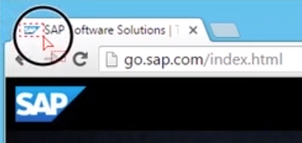

**方法：**

1) 手动添加一个**Find Image活动**，选中加载完成后的网页图标。

*Find Image活动可以停止执行进程，直到特定的图片被找到或者等待超时。

2) 为了进行测试，添加一个**Message Box活动**，当图片找到时就会弹出提示。

3) 回到Google首页运行程序。结果是提示框弹出，这和预期的不同，因为我们并没有打开SAP主页。

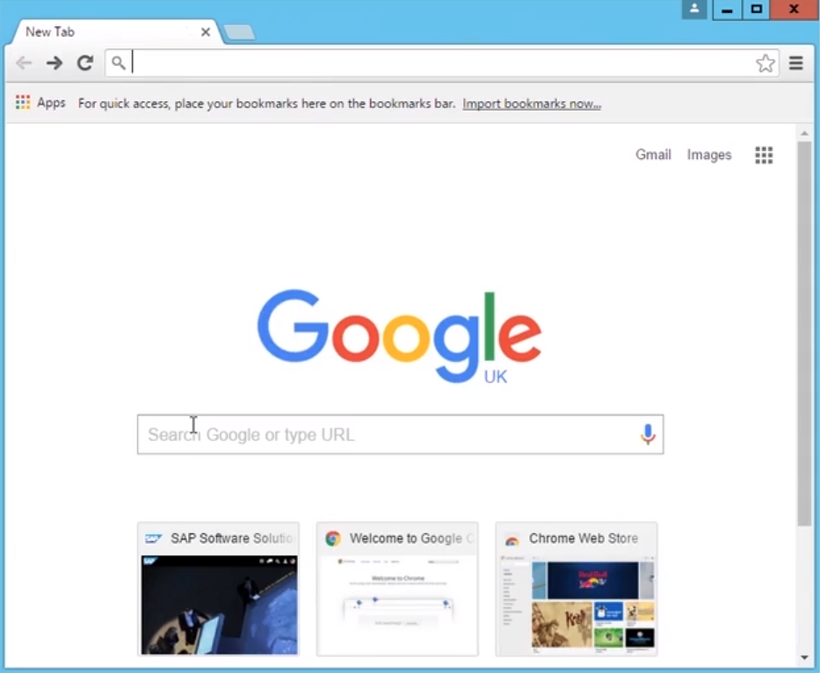

4) 为了找出问题所在，我们可以使用**Highlight活动**。首先，设置Find Image活动的参数，使它输出一个UiElement类型的变量elmnt；接着在Find Image活动后面添加一个Highlight活动。

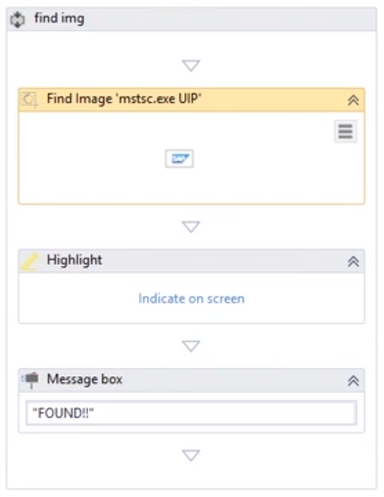

Highlight活动可以高亮标示某个裁剪区域、元素或者Selector。这里我们将参数Element指定为Find Image活动的输出变量，将参数Color改为红色，将参数Highlighting Time设置为200（即2秒）。

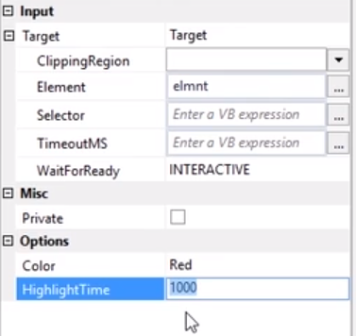

5) 运行程序，下图中的元素被标示出来了。为了使程序能正确识别网页的状态，我们可以去掉这个链接。重新运行程序，Message Box就不会弹出了。

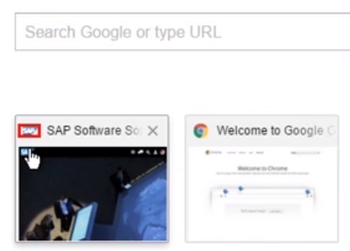

6) 添加一个**Click Image活动**来点击登陆图标。

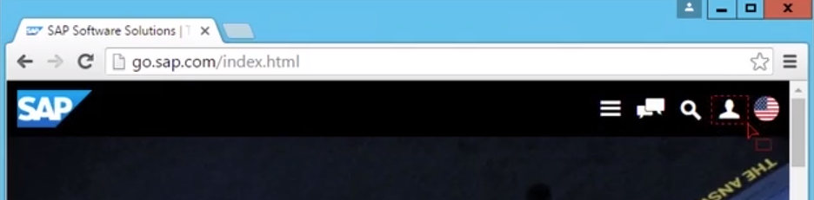

7) 在Log On窗口中，焦点默认落在User Name的文本框里。使用Tab键导航会比较便利。

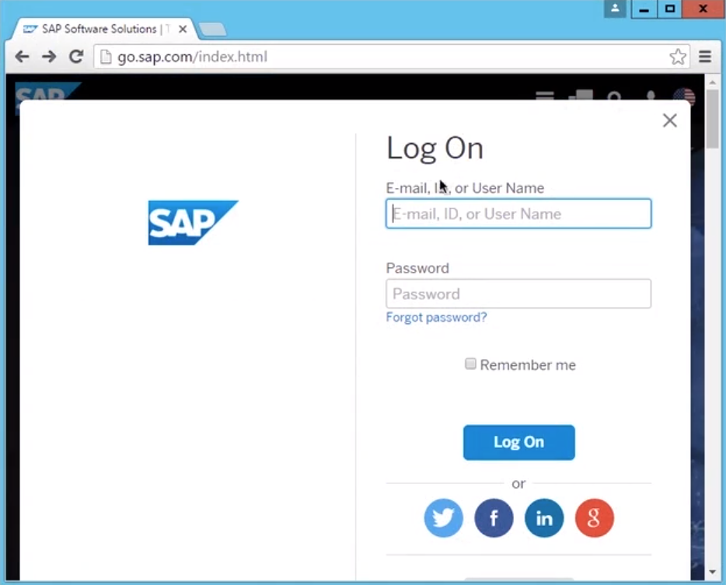

8) 添加一个**Type Into活动**，输入Email Address + 一次Tab + Password + 三次Tab + 一次Enter。Email和Password都可以用变量替换。

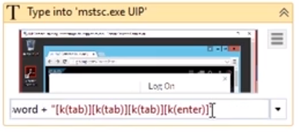

**思考**：我们的程序可能会出现这样的问题，有时候Log In窗口还没有加载好，就已经开始进行Type Into的操作了，应该如何解决？

一个解决方案是在Click Image活动和Type Into活动之间添加一个延时。但是这不是最优的解法，因为总会有加载的时间比设置的延迟要长的情况。更多情况下加载的时间会比设置的延迟更短，这就不必要的拖慢了程序的运行速度。最好的解决方案还是添加**Find Image活动**。

**2. 打开Citrix上的应用程序**

1) 双击应用程序的图标

添加Click Image活动，将ClickType参数改为双击。

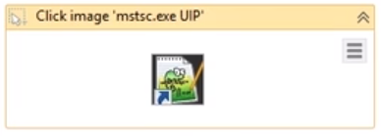

然而这种方法并不稳定。比如，在图标被选中的情况下运行程序，由于图标的背景色发生了改变，UiPath将找不到这个图标。

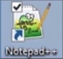

解决方法是，可以在选取图标时不把背景色选进去。

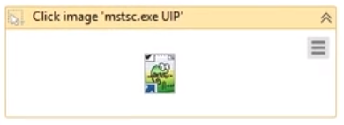

2) 为应用程序指定快捷键

右键→属性→快捷键 (Shortcut Key)。设置的快捷键越复杂越好，以避免与已存在的快捷键冲突。

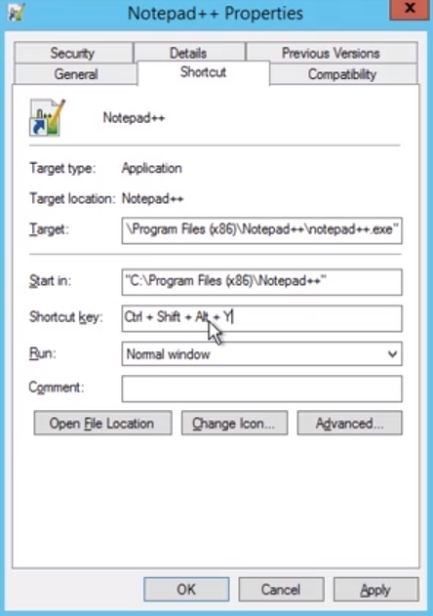

设置好快捷键后，添加一个**Send Hotkey活动**，并把它指定给Citrix窗口。

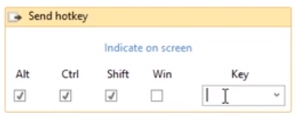

3) 运行命令

如果要求更高，比如需要在运行应用程序时添加一些参数，还可以使用Windows的运行(Run)命令。

**实例**：使用Notepad++打开text.txt文件。

**思路**：

* 找到Notepad++应用程序所在的路径：在快捷方式的属性里复制路径。
* 按下Win键+R键，打开运行窗口。如果Citrix版本不支持发送Win键+R键，将Citrix窗口全屏后再输入就可以了。

在使用Win键+R键打开运行窗口时，我们打开的将会是本机的运行窗口而非远程电脑上的。

使用Remote-Desktop应用程序发送特殊指令。视频里的Ctrix版本无法发送Win键，但是可以打开开始菜单。

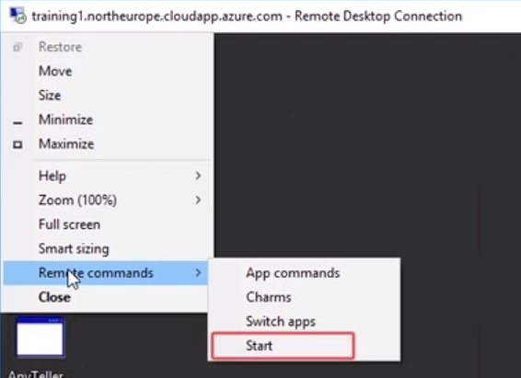

　　打开开始菜单后，输入CMD将打开命令提示符(Command Prompt)。我们可以输入应用程序的路径或者其他低级命令，以实现一些很有用的功能。

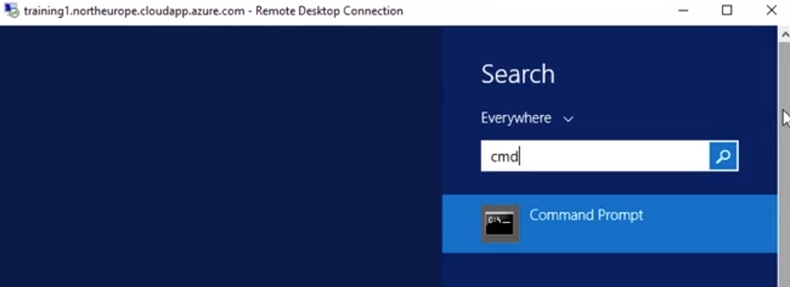

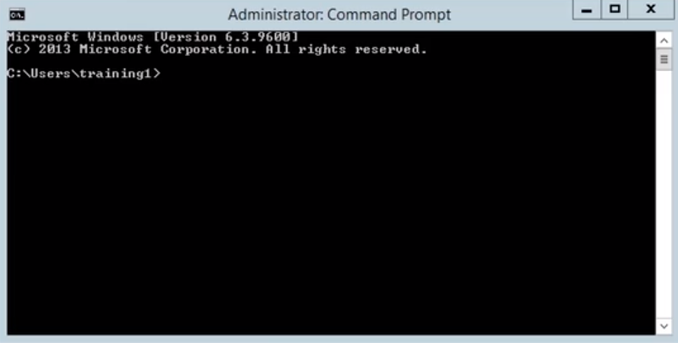

**方法**：

* 添加一个**Click活动**点击最大化按钮。
* 添加一个**Send Hotkey活动**发送Win键+R键。
* 创建**两个变量**，变量**app**用来保存Notepad++的程序路径；变量**args**用来指定参数，此例中，参数为要打开的文本文件的路径。
* 添加一个**Type Into活动**，输入app+" "+args，再发送一个回车键。
* 如果需要，还可以添加一Click活动退出全屏。

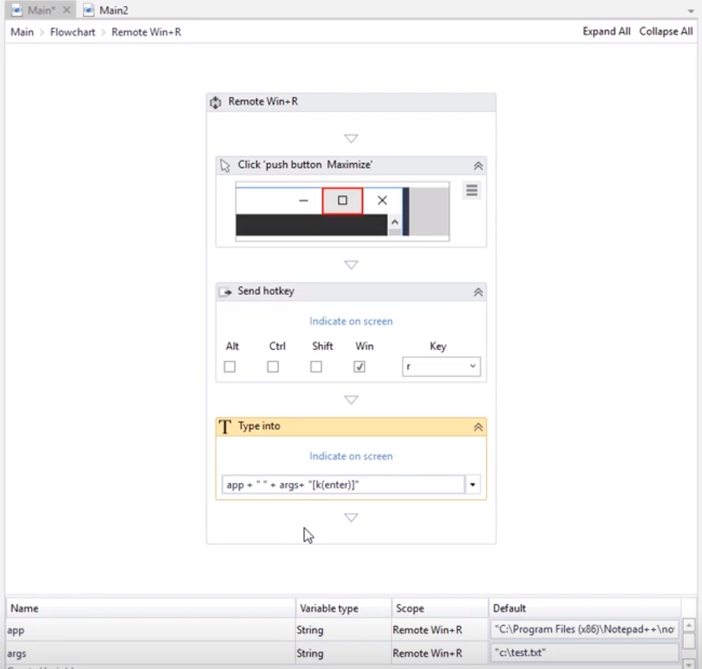

**3. 练习**

假设你在远程电脑上，通过双击打开某个应用程序的图标（注意考虑图标被选中和分辨率改变的情况）。

**思路**：

当要找的图片有三四种可能性时，比较直接的方法是在**Pick活动块**里添加各种**Pick Branch活动**。

**方法**：

* 添加一个Pick容器，并在其中添加三个Pick Branch活动。
* 在第一个Pick Branch活动的**Trigger**区域里，添加I**mage Exists活动**并截取目标图标。在**Action**区域添加**Click Image活动**。
* 选中目标图标，在第二个Pick Branch活动的Trigger区域里，添加Image Exists活动并截取图标。在**Action**区域添加**Click Image活动**。
* 更改屏幕分辨率，在第三个Pick Branch活动的Trigger区域里，添加Image Exists活动并截取图标。在**Action**区域添加**Click Image活动**。
* 这样一来，不论UiPath在屏幕里找到了三个图片中的哪一个，Click Image活动都将应用于对应的图片。

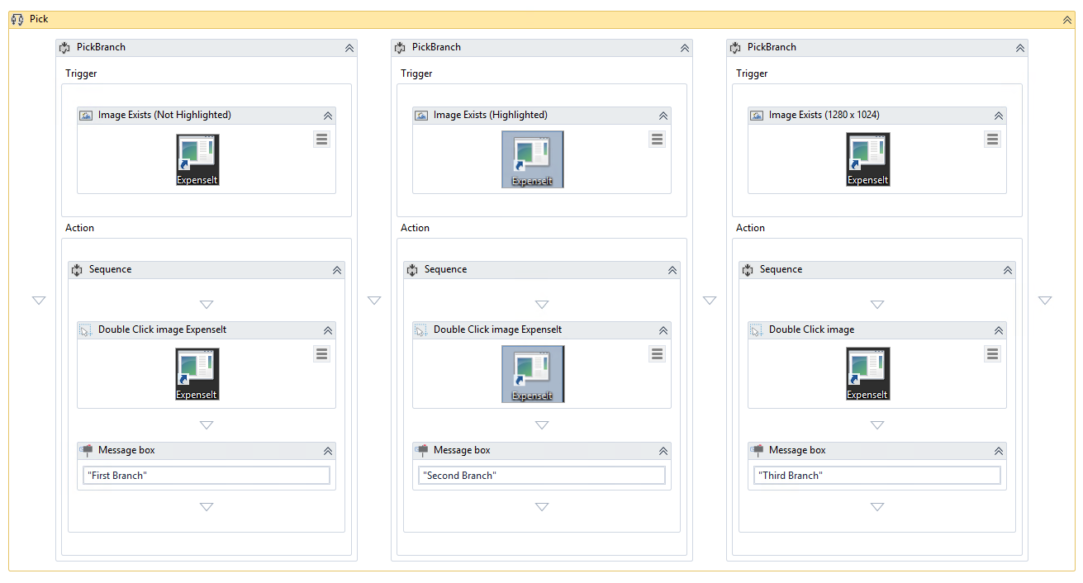

**\*本课使用的新活动、方法、函数等：**

**Send Hotkey**

**Click**

**Pick**

**Pick Branch**

**Image Exist**：检查是否在指定的UI元素中找到了某个图像。参数Accuracy可以调整查找的相似度；最终输出一个布尔型变量。